**TÍTULO: GUIA PRÁTICO DO GITHUB.**

**NOME: GUSTAVO WENDT**

**IA (Inteligência Artificial) UTILIZADA: CHATGPT.**



**1:COMO CRIAR UMA CONTA NO GITHUB ONLINE:**

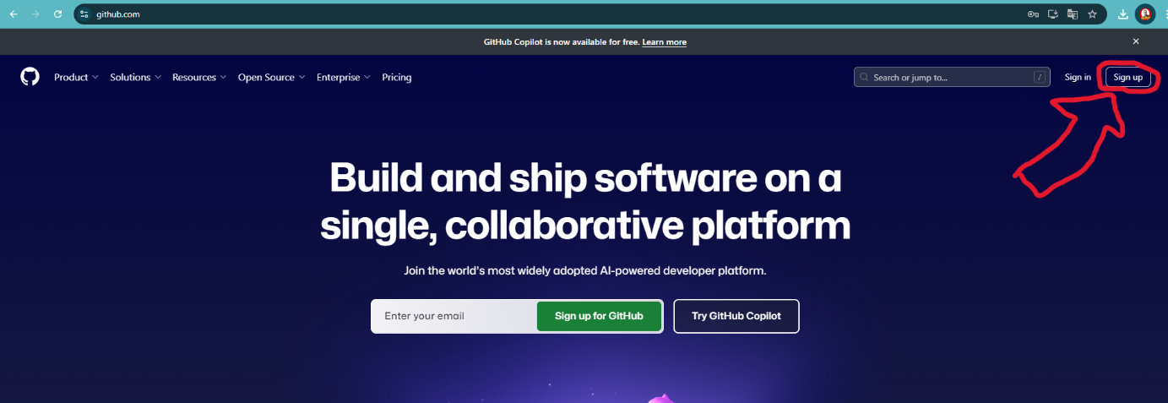Para criar uma conta no GitHub Web, acesse o site oficial [GitHub.com](https://github.com/) e clique no botão "Sign up" no canto superior direito. Em seguida, preencha os campos com um nome de usuário, endereço de e-mail e senha segura. Após isso, clique em "Create account" e siga as instruções na tela, incluindo a verificação do e-mail enviado para sua caixa de entrada. Depois de confirmar seu e-mail, você poderá configurar algumas preferências e já terá acesso ao seu painel do GitHub

**2:COMO INSTALAR O GITHUB DESKTOP**

Para instalar o GitHub Desktop, primeiro acesse o site oficial [desktop.github.com](https://desktop.github.com/) e faça o download do instalador compatível com o seu sistema operacional. Após o download, abra o arquivo e siga as instruções de instalação. No Windows, o instalador será executado automaticamente, enquanto no macOS, será necessário arrastar o ícone do GitHub Desktop para a pasta de Aplicativos. Depois de instalado, abra o programa e faça login com sua conta do GitHub ou crie uma nova. Durante a configuração inicial, o GitHub Desktop pedirá que você defina seu nome e e-mail para o Git, que serão utilizados nos commits.

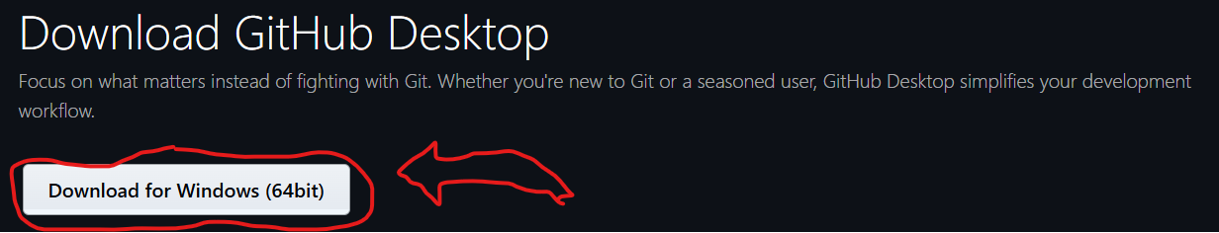

**3:COMO ACESSAR SUA CONTA NO GITHUB DESKTOP:**

Para acessar sua conta dentro do GitHub Desktop, primeiro abra o programa após a instalação. Na tela inicial, clique em "Sign in to GitHub.com" e insira seu nome de usuário e senha. Caso tenha configurado a autenticação em duas etapas, será necessário inserir o código enviado ao seu dispositivo. Se preferir, também pode fazer login pelo navegador clicando em "Sign in using your browser", o que redirecionará para o site do GitHub, onde você autorizará o acesso do GitHub Desktop à sua conta. Após o login, suas credenciais serão salvas, permitindo que você clone repositórios, envie alterações e gerencie projetos diretamente pelo aplicativo.

**4:OQUE É UM REPOSITÓRIO:**

Um repositório é um local onde os arquivos de um projeto são armazenados e gerenciados. Ele pode conter o código-fonte, documentação e o histórico de alterações feitas nos arquivos. No GitHub, um repositório pode ser público ou privado, permitindo que você compartilhe ou trabalhe de forma colaborativa em um projeto com outras pessoas.

**5:CRIANDO O SEU PRIMEIRO REPOSITÓRIO:**

Para criar um repositório no GitHub Desktop, abra o aplicativo e, no canto superior esquerdo, clique em "File" e selecione "New repository". Na janela que aparecer, preencha o nome do repositório e escolha o diretório no seu computador onde ele será armazenado. Se preferir, você pode marcar a opção para inicializar o repositório com um arquivo README, um arquivo .gitignore ou uma licença. Após preencher as informações, clique em "Create repository". O repositório será criado localmente no seu computador. Para publicá-lo no GitHub, clique em "Publish repository", escolha se ele será público ou privado e clique novamente em "Publish repository". O repositório será então sincronizado com sua conta do GitHub.

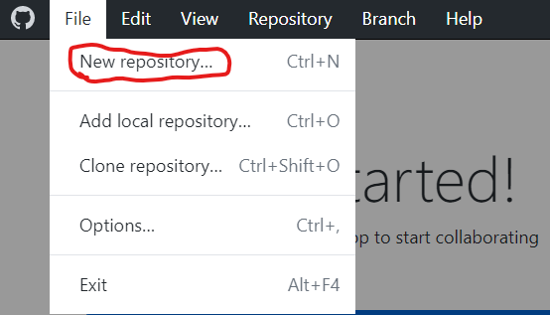

Após clicar em “new repositor” preencha as informações, e após preencher clique em “create repository”:

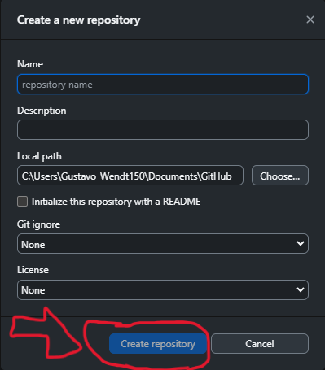

Após criar o repositório, você pode adicionar qualquer tipo de arquivo a ele, como código de programação, documentos de texto, imagens, entre outros. Para isso, basta adicionar o arquivo ao diretório do repositório no seu computador e, no GitHub Desktop, ele aparecerá como uma mudança não confirmada (uncommitted change). Você então faz o commit dessas alterações para registrar no histórico do Git e, finalmente, faz o push para sincronizar com o repositório remoto no GitHub. Isso garante que seus arquivos estejam salvos e acessíveis para outras pessoas (se o repositório for público) ou para você mesmo em diferentes dispositivos.

Clique com o botão direito do mouse em cima de “Current repository” com o seu nome

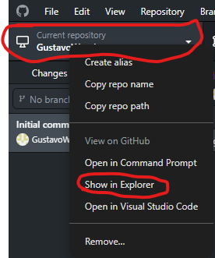

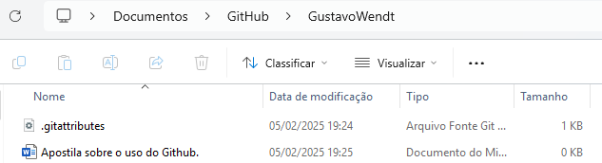

Após isso crie uma nova pasta de sua escolha, como exemplo irei criar uma pasta para códigos de Python.

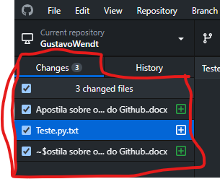

O arquivo aparecerá ali, após isso vamos fazer um commit.

**6:COMO FAZER UM COMMIT:**

Para fazer um commit no GitHub Desktop, adicione ou altere os arquivos no seu repositório local. Após isso, abra o GitHub Desktop, e você verá as mudanças na área de "Changes". Escreva uma mensagem de commit explicando o que foi alterado ou adicionado, como por exemplo "Adicionado novo arquivo de código" ou "Corrigido erro no script". Depois, clique em "Commit to main" (ou o nome do seu branch) para registrar as alterações no seu repositório local. Em seguida, se quiser sincronizar com o GitHub, clique em "Push origin" para enviar o commit para o repositório remoto.

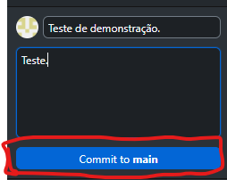

Após clicar em “Commit to main” aparecerá a seguinte mensagem:

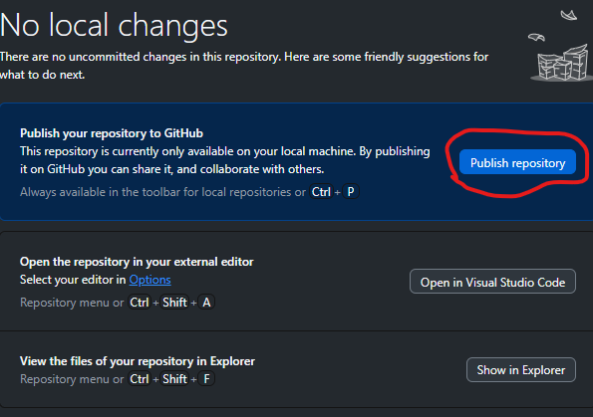

Após isso o arquivo será carregado na nuvem:

**7:COMO BAIXAR UM ARQUIVO DO GITHUB WEB PARA O DESKTOP:**

Para baixar as versões de um repositório do GitHub Web para o seu computador, primeiro acesse o repositório no GitHub e, no canto superior direito, clique no botão verde "Code". No menu que aparecer, você verá a opção "Download ZIP". Ao clicar nela, o repositório será baixado como um arquivo compactado. Depois de fazer o download, basta extrair o conteúdo do arquivo em uma pasta no seu computador. Se preferir usar o GitHub Desktop para clonar o repositório, copie a URL do repositório no menu "Code", abra o GitHub Desktop, clique em "File" > "Clone repository", cole a URL e escolha a pasta onde deseja salvar o repositório. Isso criará uma cópia local do repositório no seu computador.

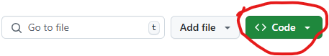

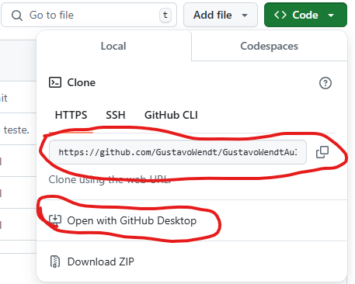

Você pode copiar o link ou CLONAR direto no desktop:

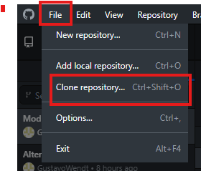Caso copie o link, para colar ele siga esses passos:

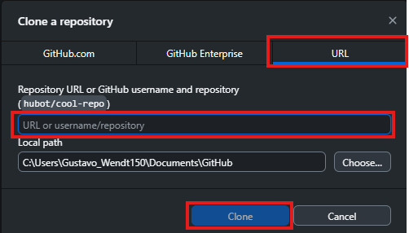

**8:COMO CRIAR UMA BRANCH:**

Para criar uma ramificação diretamente no GitHub Web, acesse o repositório e clique no menu suspenso no canto superior esquerdo que mostra o branch atual (geralmente main ou master). No campo de busca que aparecer, digite o nome da nova ramificação que você deseja criar. Quando o nome aparecer, clique em "Create branch: [nome]". Isso criará a nova ramificação e você será automaticamente alternado para ela, podendo fazer alterações e commits diretamente nesse novo branch.

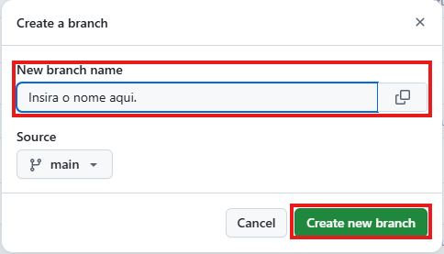

**9:COMO JUNTAR AS BRANCHS:**

Para juntar as ramificações (branches) no GitHub Web, você pode usar o recurso de pull request. Primeiro, vá até a página do repositório no GitHub e clique em "Pull requests" na parte superior. Depois, clique em "New pull request". Selecione a branch que deseja mesclar (geralmente a branch de desenvolvimento) e a branch para a qual deseja juntar as alterações (geralmente a main ou master). O GitHub mostrará as diferenças entre as duas branches. Se tudo estiver correto, clique em "Create pull request". Adicione um título e uma descrição, e então clique em "Create pull request" novamente. Após a revisão, você pode clicar em "Merge pull request" para juntar as mudanças.

Espero que tenha te ajudado, muito obrigado por utilizar esse guia!